Формирующее оценивание - это оценочная процедура, способствующая развитию обучающихся, с помощью которой педагог получает и анализирует информацию о результатах обучения учащихся для дальнейшей коррекции своей педагогической деятельности.
Целью формирующего оценивания является корректировка деятельности учителя и учащихся в процессе обучения на основе промежуточных результатов, полученных в процессе обучения. Корректировка деятельности предполагает постановку задач учителем совместно с учащимися для улучшения результатов обучения.
Техник по самооценке и получению обратной связи существует немало ( таблица на экране)- мини( минутный ) обзор, недельный отчет, направленная расшифровка, кубик Блума, ромашка Блума, оценочные листы , лэпбук, техника «Лесенка» и т.д. Выбор техники зависит от самого учителя, от степени подготовленности класса, от темы и задачи на уроке, даже от характера подачи материала и настроя учащихся .

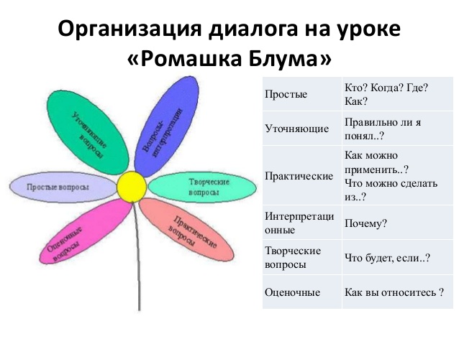

1.Формирующее оценивание в условиях требований нового Федерального государственного стандарта

Я коснусь вопроса, что такое формирующее оценивание и какие техники можно применять для его обеспечения.

2.Новый образовательный стандарт устанавливает требования к результатам освоения образовательной программы, согласно которым ученик должен уметь соотносить свои действия с планируемыми результатами, осуществлять контроль своей деятельности, уметь оценивать правильность выполнения учебной задачи, владеть основами самоконтроля, самооценки, контролировать процесс и результаты своей деятельности, вносить коррективы и, наконец, адекватно оценивать свои достижения.

Здесь возникает довольно острая для нашего образования проблема: для того, чтобы этот процесс реализовался на практике ученику необходим доступ к оцениванию, так как согласно ФГОС, оценка – это особое действие, которое должно отражать то, чему научился обучающийся, на сколько он продвинулся к цели, что нового узнал. То есть учитель, всегда остававшийся контролёром должен поделиться с учеником инструментами оценивания, раскрыть ему основания, или критерии, по которым производится оценивание, и дать возможность воспользоваться результатами оценивания в своих интересах.

3.Существует два подхода к вопросу оценивания:
Формирующее оценивание, когда оценка применяется для получения данных о текущем состоянии для определения ближайших шагов в направлении улучшения. Итоговое оценивание, когда оценка применяется для определения количества изученного материала за пройденный период.
Разница между ними в том, для чего используется информация.
Если представить, что дети – цветы жизни, то итоговое оценивание– это просто их измерение. Может быть интересно сравнить и проанализировать результаты измерений, но это никак не влияет на рост растений. Формирующие оценивание-эквивалент уходу и поливу, соответствующему потребностям растений, что непосредственно влияет на их рост.
4.Формирующее оценивание помогает каждому учителю получить информацию о том, как много и насколько успешно учатся его ученики. Педагоги могут на основе полученной обратной связи переориентировать преподавание так, чтобы дети учились более активно и более эффективно. Поэтому формирующее оценивание необходимо для того, чтобы диагностировать, как идёт процесс обучения и - если данные окажутся неудовлетворительными – на основе полученной информации внести в него необходимые изменения по совершенствованию качества учебной деятельности (учения).
Именно это стоит за определением формирующего оценивания как оценивания для обучения.
5.Таким образом, формирующие оценивание это процесс поиска и интерпретации данных, которые ученики и их учителя используют для того, чтобы решить, как далеко ученики уже продвинулись в своей учёбе, куда им необходимо продвинуться и как сделать это наилучшим образом.

Формирующее оценивание строится на применение различных оценочных техник, обеспечивающих эффективную обратную связь учителя и учеников. Надо отметить, что не все техники имеют балльное оценивание, некоторые служат только для сбора информации.

6. Чтобы начать внедрение какой – либо техники, необходимо:

Этапы введения техник внутриклассного оценивания:
- решить, что надо узнать посредством внутриклассного оценивания;
- выбрать техники, соответствующие стилю работы преподавателя и легко вводимые в данный класс;
- объяснить цель происходящего ученикам;
- после завершения оценить результаты и определить, что надо изменить в учебном процессе;
- дать информацию детям о том, что узнал преподаватель и как он собирается это использовать.

7. 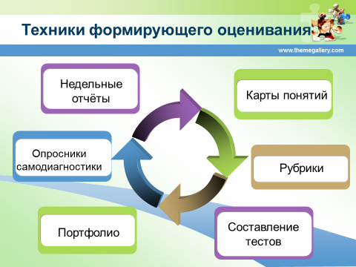
Техника недельных отчетов
8.Одной из таких техник является техника недельных отчетов. Недельные Отчёты обеспечивают быструю обратную связь, в которой ученики сообщают, чему они научились за неделю и какие трудности у них возникли. Недельные отчёты – это листы, которые ученики заполняют раз в неделю, отвечая на 3 вопроса:
− Чему я научился за эту неделю?
− Какие вопросы остались для меня неясными?
− Какие вопросы я задал бы ученикам, если бы я был учителем, чтобы проверить, поняли ли они материал?
Недельные отчёты дают ученикам возможность отрефлектировать вновь приобретённые знания, задать вопросы о том, что им неясно.
Читая отчёты, преподаватель может:
− Узнать о концептуальных затруднениях и ошибочных понятиях, сформированных у учеников.
− Получить полезную обратную связь и реорганизовать содержания курса.
− Проникнуть в то, как ученик осознаёт собственную учебную деятельность.

Ограничения
Если недельные отчёты хорошо организованы, они служат полезным и легко воспринимаемым инструментом. Возможно, наиболее существенным ограничением этой оценочной техники является то, что ученики должны серьёзно попрактиковаться, прежде чем она станет полезным средством обратной связи для них и учителя. Но, как правило, с этим они справляются в течение нескольких недель.

9.Опросники самодиагностики
Ещё один инструмент формирующего оценивания
Они дают информацию о том, как ученики воспринимают происходящее на уроках, включая общее отношение к уроку, предмету, к собственному учению. Получив информацию из самоотчетов, можно определить, какие элементы в преподавании максимально поддерживают учебную деятельность ученика.
Что представляет собой опросник
Опросники могут быть разнообразными по форме, но, как правило, они состоят из ряда утверждений, которые ученик должен рассмотреть и определить степень своего согласия или несогласия с ними по определенной шкале.
(АН – абсолютно не согласен; Н – не согласен; О – одинаково; С – согласен; АС – абсолютно согласен; НП – не понял).
Результаты оценивания
В зависимости от содержания вопросов учитель может получить информацию об учебном стиле ученика, о тех способах работы, которые он предпочитает. Это позволяет педагогу выбрать те формы обучения, которые отвечают потребностям ученика. Он также может сделать вывод о том, какие элементы содержания и преподавания являются наиболее существенными для обучения.
Еще одно преимущество этой формы опросника состоит в том, что он побуждает учеников к рефлексии собственного учебного стиля, своих сильных и слабых сторон. Это часто помогает им лучше организоваться и найти более продуктивный способ работы.

Таким образом, применение данных техник позволяет сделать оценивание - для обучения.
Оценивание необходимо рассматривать как механизм, обеспечивающий преподавателя информацией, которая нужна ему, чтобы совершенствовать преподавание, находить наиболее эффективные методы обучения, а также мотивировать учеников более активно включиться в своё учение.

10.Применяя данные методики формирующего оценивания, учителю следует придерживаться следующих рекомендаций:
- Будьте уверены, что каждый ученик может стать лучше.
- Создавайте среду, способствующую партнёрству учителя и учеников.
- Используйте оценивание, чтобы получать информацию об учении и преподавании.
- Обсуждайте с учениками результаты оценивания и вместе устанавливайте ясные и достижимые учебные цели.
- Давайте обратную связь, помогая ученикам определить свои следующие шаги и то, как их осуществить.
Формирующее оценивание  Оценивание – это обязательный этап урока, целью которого является сопоставление полученного результата с поставленной целью по заранее установленным критериям и формулирование на этой основе отношения к качеству выполнения деятельности.  Формирующее оценивание – это обратная связь и ориентир для учителя и его учеников. Ученик во время оценивания узнаёт, какого уровня он достиг и какие знания и умения являются наиболее ценными.  Для того, чтобы процесс оценивания своих образовательных результатов был более эффективен, ниже предлагаю следующие критерии оценивания:  Критерии оценивания письменной работы по русскому языку и литературе  Критерии оценивания устного ответа по русскому языку и литературе  Критерии оценивания предметных результатов по русскому языку  Критерии оценивания устного ответа по литературе  Критерии оценивания творческих выступлений учащихся по литературе  Оценочные рубрики для домашнего задания и контрольной работы  Приём формирующего оценивания "Лестница успешности"  Используя предлагаемые листы самооценки, вы можете оценить свою деятельность на уроке и добиться хорошего результата:  Лист самоанализа и самооценки обучающегося  Лист самооценки №1  Лист самооценки №2  Лист самооценки работы в группе  Мини-обзор  Недельный отчёт | Вход на сайт  Поиск  Календарь  « Октябрь 2018 »  Пн Вт Ср Чт Пт Сб Вс  1 2 3 4 5 6 7  8 9 10 11 12 13 14  15 16 17 18 19 20 21  22 23 24 25 26 27 28  29 30 31  Друзья сайта  • Официальный блог  • Сообщество uCoz  • FAQ по системе  • База знаний uCoz

